Neuilly sa mère

Fiche Pédagogique A2

http://www.youtube.com/watch?v=ypAFX1l-Jog
Thèmes | Les jeunes, les banlieues, les préjugés, les différences sociales, l’intégration, la politique
Idées d’exploitations pédagogiques | Objectifs communicatifs  Comprendre et décrire des personnes et des situations  Donner son avis | Kommunikative færdigheder
Idées d’exploitations pédagogiques | Objectifs linguistiques  Décrire quelqu’un  Les activités, les lieux | Sprog og sprogbrug
Idées d’exploitations pédagogiques | Objectifs culturels  Découvrir un film francophone sur les banlieues françaises | Kultur- og samfundsforhold
 | Stratégie métacognitive  Comprendre un film et une bande annonce (1,7 ns) | Sprogtilegnelse
Temps à y consacrer | 2x45 minutes

Avant de commencer : les banlieues françaises :
a) Comparer ces deux images, ce sont des banlieues de Paris, imaginer la vie d’un adolescent habitant dans ces endroits.
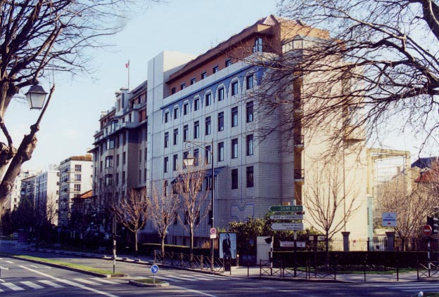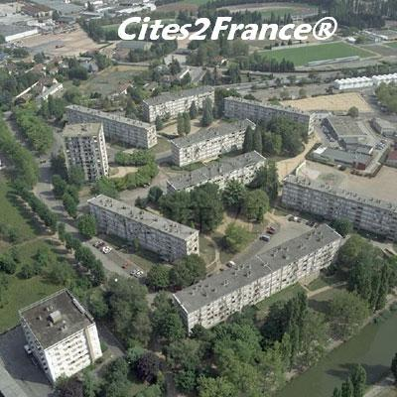
Neuilly-sur-Seine Châlon

b) Relier :

Une banlieue est •
• ce qui entoure une ville, c’est une périphérie.
Un grand ensemble est •
• un ensemble de tours et de barres d’immeubles, c’est une cité.

Avec l’affiche :

a) Qui voyez-vous sur cette affiche ?
……………………………………………...
……………………………………………...
……………………………………………...
……………………………………………...

b) Dans quelle ville se passe le film ?
……………………………………………...
……………………………………………...

c) « Sa mère ! » a été rajouté sur le panneau de la ville pourquoi ?
□ Parce que c’est la ville de la mère du garçon.
□ Parce que c’est une insulte.
□ Parce que c’est le nom du chien.

d) Donner deux adjectifs pour décrire la maison en arrière-plan :
- …………………………………………….
- …………………………………………….

Avec la bande-annonce :
a) Compléter :
adolescent blondes chambre cité cousin politique privée tante

Sami est un ……………………………… de 14 ans qui habite dans une ………………………… à Chalon. Il est collégien. Il aime les …………………………….. Mais il doit aller vivre à Neuilly chez sa ……………………………………………. Il partage la …………………………………….. de son cousin. Son ………………………… est passionné de ……………………………………………... Sa nouvelle école est une école catholique et ………………………………..

b) Comparer Sami au début de la bande-annonce et à la fin de la bande-annonce : vêtements, attitudes…


Pour aller plus loin :
Imaginer le courriel que Sami va écrire à ses amis de Chalon pour parler de sa nouvelle école et de sa nouvelle famille.

Salut, ……………………………………………………………………………………………………………………………………………………………………………………………………………………………………………………………………………………………………………………………………………………………………………………………………………………………………………………………………………………………………………………………………………………………………………………………………………………………………………………………………………………………………………………………………………………………………………………………………………………………………………………………………………………………………………………………………………………………………………………………………………………………………………………………………………………………………………………………………………………………………………………………………………………………………………………………………………………………………………………………………………………………………………………………………………………………………………………………………………………………………………………………………………………………………………………………………………………………………………………………………………………………………………………………………………………………………………………………………………………………………………………………………………………………………………………………………………………………………………………………………………………………………………………………………………………………………………………………………………………………………………………………………………………………………………………………………………………………………………………………………………

